Χριστουγεννιάτικες Ιστορίες
γραμμένες από όλα τα παιδιά των Σχολείων μας

Η Β’ τάξη έγραψε τη δική της ιστορία με αφορμή 3 χριστουγεννιάτικες κάρτες. Τα παιδιά του ενός Τμήματος συνέχιζαν την ιστορία του άλλου και ένα συλλογικό παραμύθι γεννήθηκε!

Είναι Παραμονή Πρωτοχρονιάς!

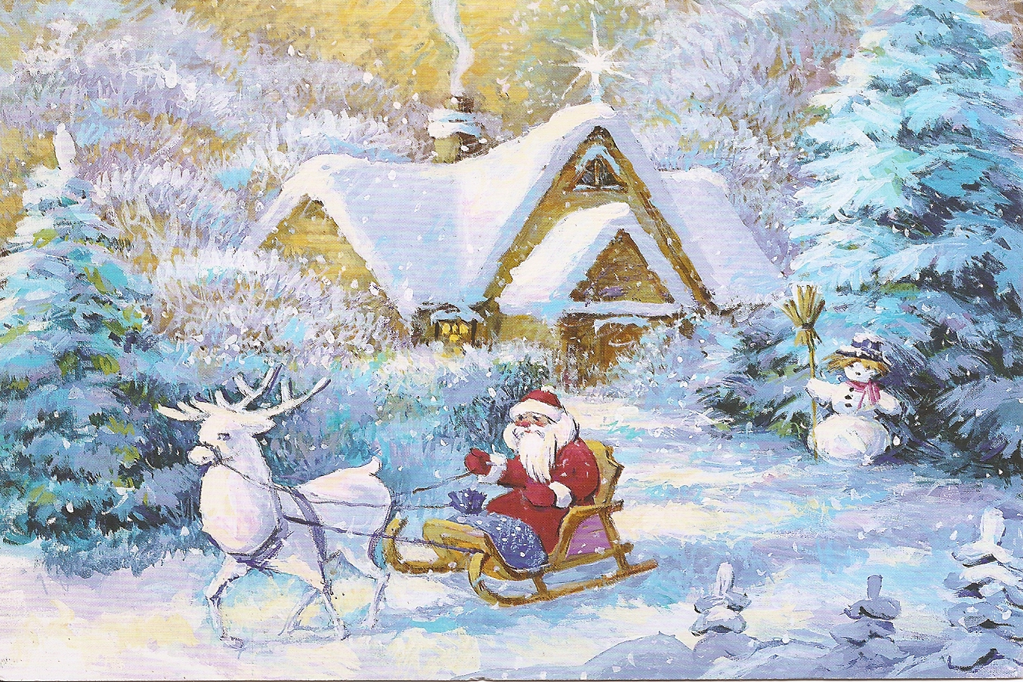
Ο Αϊ-Βασίλης στο χιονισμένο χωριό του έχει ετοιμάσει όλα τα δώρα των παιδιών.
Φορτώνει το έλκηθρό του και φεύγει για να τα μοιράσει. Μέσα στο χιονισμένο τοπίο ο φίλος του ο Ρούμπη, ο χιονάνθρωπος, του εύχεται «Καλό ταξίδι!»

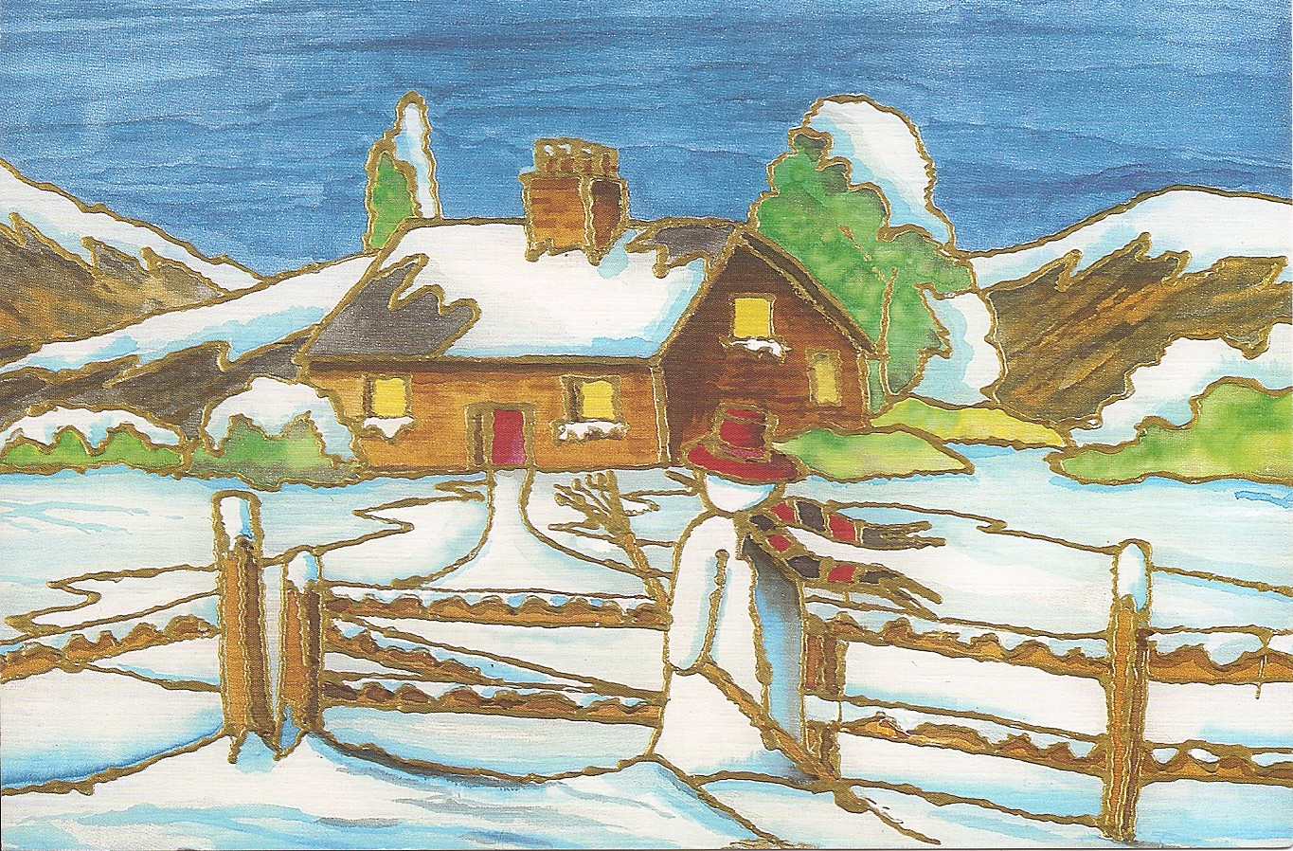
Ξαφνικά… ο Ρούμπη βρίσκει ένα δώρο που έπεσε από το σάκο του Αϊ-Βασίλη. Αποφασίζει λοιπόν να το πάει ο ίδιος στο παιδάκι που το περίμενε. Μέσα στο χιονισμένο της σπιτάκι, η Άννα περιμένει το δώρο της. Έχει ανάψει τα φώτα και έχει αφήσει δίπλα στο δέντρο το γάλα με τα κουλουράκια για τον Άγιο Βασίλη.

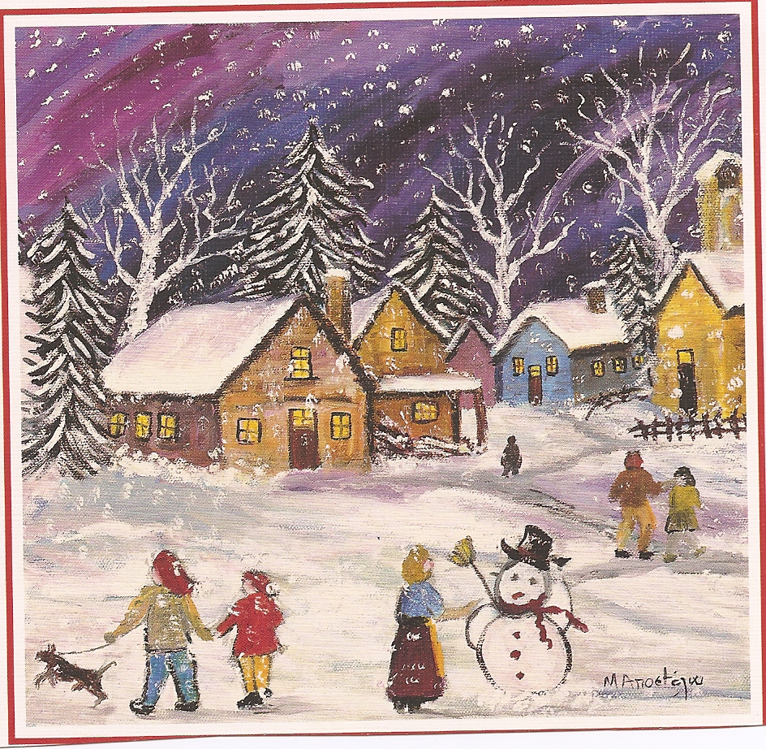
Όταν ο Ρούμπη ο χιονάνθρωπος φτάνει στο σπιτάκι της Άννας, βρίσκει το παράθυρο ανοιχτό. Μπαίνει σιγά-σιγά μέσα στο σπίτι και αφήνει το δώρο κάτω από το στολισμένο δέντρο. Ξαφνικά μόλις βγήκε από το σπίτι ένοιωσε πολύ κουρασμένος. Δεν μπορούσε να κάνει βήμα. Έτσι έμεινε στην αυλή της Αννούλας. Την άλλη μέρα όλα τα παιδιά έτρεξαν στην αυλή να θαυμάσουν και να παίξουν με τον χιονάνθρωπο. Έτσι όλοι οι κάτοικοι του χιονισμένου χωριού πέρασαν μια όμορφη και ευτυχισμένη Πρωτοχρονιά, παρέα με τον Ρούμπη. Η μικρή Αννούλα ήταν πολύ χαρούμενη με το δώρο της αλλά δεν κατάλαβε ποτέ πώς ένας χιονάνθρωπος βρέθηκε στην αυλή του σπιτιού της.

Τα παιδιά του Β1, Β2, και Β4

Η Γ’ και Δ’ τάξη έγραψαν την ιστορία τους ξεκινώντας τη από την ίδια αρχή, ενσωματώνοντας τις εικόνες από δύο χριστουγεννιάτικες κάρτες και να! που το ίδιο ξεκίνημα οδήγησε σε διαφορετικές ιστορίες!

Κάθε χρόνο, τέτοιες μέρες, καθώς πλησιάζουν τα Χριστούγεννα, θυμάμαι πάντα τον παππού … Μιλούσε με νοσταλγία για το χωριό του και τα παιδικά του χρόνια εκεί.
Θυμάμαι τις ιστορίες που μου έλεγε απ’ τη ζωή του στον όμορφο αυτό τόπο. Αυτή που θα σας διηγηθώ, ήταν από τις αγαπημένες του.
Άρχιζε κάπως έτσι …

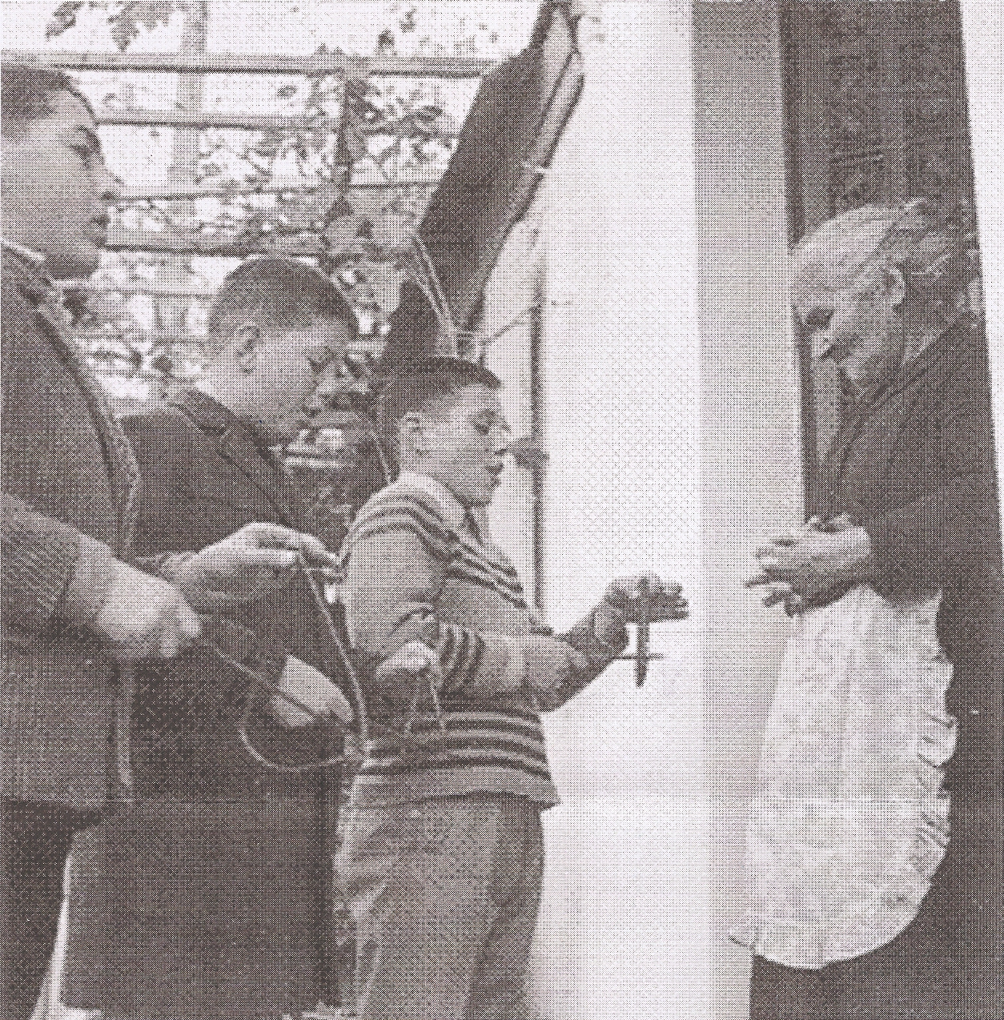  … Όταν ήμουν μικρός σαν κι εσένα, στη Σαλαμίνα, την παραμονή των Χριστουγέννων μαζευόμασταν παρέες-παρέες και λέγαμε τα κάλαντα από πόρτα σε πόρτα. Κάναμε όλους τους ανθρώπους χαρούμενους, στέλνοντας το μήνυμα ότι τα Χριστούγεννα έρχονται! Γέμιζαν οι τσέπες μας με γλυκά και το βράδυ συζητούσαμε ποια νοικοκυρά έφτιαξε τα πιο νόστιμα.  Ο νους μας όμως ήταν στην παραμονή της Πρωτοχρονιά που θα ερχόταν ο Αϊ Βασίλης…  Τα βλέμματα όλων μας ήταν στραμμένα στη θάλασσα, γιατί σύμφωνα με την παράδοση του νησιού μας τα δώρα έρχονται μέσα σε μια βάρκα φορτωμένα.  Εκείνη την Πρωτοχρονιά δε θα την ξεχάσω ποτέ!  μια άλλη ιστορία! |  |  |  | Όσο κι αν περιμέναμε δεν φαινόταν τίποτα να έρχεται… το μόνο που ακουγόταν ήταν τα άγρια κύματα. Όλοι ευχόμασταν να μην είχε συμβεί κάτι στον Αϊ Βασίλη.  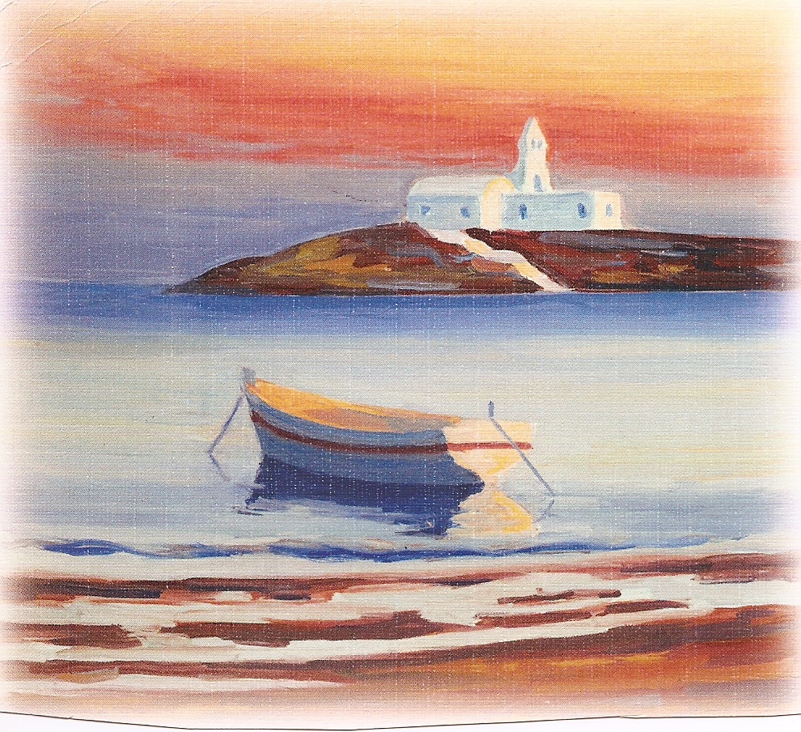  Ο φίλος μου ο Νικόλας εκεί που καθόταν στην παραλία, βρήκε ένα μπουκάλι με ένα μήνυμα. Κάποιος ζητούσε βοήθεια. Ήταν ο Αϊ Βασίλης. Ένα τεράστιο κύμα είχε ρίξει τη βάρκα του σ’ ένα ερημονήσι. Όλα τα δώρα ήταν σκορπισμένα εκεί. Τα παιδιά τρέξαμε στην παραλία, βρήκαμε τον καπετάν Μιχάλη που είχε την πιο γερή και γρήγορη βάρκα και τον παρακαλέσαμε να μας βοηθήσει.  Φανταστείτε την χαρά μας όταν βρήκαμε τον Αϊ Βασίλη σώο. Αμέσως, μας μοίρασε τα δώρα μας.  Τα παιδιά του Δ1
… Όταν ήμουν εγώ μικρός κάθε Χριστούγεννα και Πρωτοχρονιά μαζί με τους φίλους μου έλεγα τα κάλαντα. Περίμενα πώς και πώς να έρθουν οι γιορτές, γιατί ήταν η καλύτερη εποχή του χρόνου !!!  Όπως ξέρεις το χωριό μας βρίσκεται σε ένα όμορφο μικρό νησάκι του Αιγαίου. Όταν ξημέρωνε παραμονή Χριστουγέννων ξύπναγα πολύ νωρίς, πάρα πολύ νωρίς πριν ξημερώσει… τέτοια ανυπομονησία είχα! Δεν χρειαζόταν να με ξυπνήσει η μητέρα μου όπως έκανε όλα τα υπόλοιπα πρωινά του χρόνου.  Έπινα το γάλα μου και ξεκίναγα με τα αδέρφια και τους φίλους μου να περάσουμε από όλα τα σπίτια του χωριού και να πούμε τα κάλαντα. Χτυπάγαμε τις πόρτες και μας ρωτάγανε:  - Ποιος είναι;  Και εμείς απαντάγαμε:  - Να τα πούμε; |  |  | Τότε ανοίγανε διάπλατα τις πόρτες και μας άφηναν να τραγουδήσουμε τα κάλαντα.  Εσείς τώρα είστε κακομαθημένοι και περιμένετε όταν λέτε τα κάλαντα να σας δίνουν χρήματα. Εμείς τότε… που είχε ο κοσμάκης λεφτά να δώσει!  Οι νοικοκυρές στα σπίτια μας έδιναν κάτι καλύτερο… παραδοσιακά γλυκά φτιαγμένα από τα χεράκια τους: μελομακάρονα και κουραμπιέδες. Μερικές νοικοκυρές μάλιστα έφτιαχναν και δίπλες. Εκεί να δεις νοστιμιά!  Αχ τι θυμήθηκα! Έφαγα μια χρονιά τόσα πολλά μελομακάρονα που με πόνεσε πολύ η κοιλιά μου και δεν μπόρεσα να φάω τίποτα άλλο εκείνη τη μέρα! Αξέχαστες εποχές…  Τα παιδιά του Γ4

με την ίδια αρχή ακόμη μια ιστορία…

Κάθε χρόνο, τέτοιες μέρες, καθώς πλησιάζουν τα Χριστούγεννα, θυμάμαι πάντα τον παππού … Μιλούσε με νοσταλγία για το χωριό του και τα παιδικά του χρόνια εκεί.
Θυμάμαι τις ιστορίες που μου έλεγε απ’ τη ζωή του στον όμορφο αυτό τόπο. Αυτή που θα σας διηγηθώ, ήταν από τις αγαπημένες του. Άρχιζε κάπως έτσι …

Όταν ήμουν μικρός, στο νησί μου, οι μέρες των Χριστουγέννων ήταν πολύ ξεχωριστές. Έκλειναν τα σχολεία και όλη μέρα παίζαμε στους δρόμους.
Θυμάμαι, μια φορά, αποφασίσαμε με τους φίλους μου να πάμε στο διπλανό νησάκι, με τη βάρκα του πατέρα μου για να πούμε τα κάλαντα των Χριστουγέννων.
Ξύπνησα πρωί - πρωί, πήρα το τρίγωνό μου και κατέβηκα στην παραλία , όπου ήταν δεμένη η βάρκα. Εκεί με περίμεναν ο Τάκης και ο Μήτσος. Μπήκαμε στη βάρκα, πιάσαμε τα κουπιά και ξεκινήσαμε. Η θάλασσα ήταν λάδι. Μετά από μια ώρα φτάσαμε στο απέναντι νησί, δέσαμε τη βάρκα και βγήκαμε στη στεριά .
Νιώθαμε χαρά αλλά και φόβο, πρώτη φορά είχαμε φύγει από το μέρος μας. Είχαμε όμως ένα πρόβλημα, δεν μπορούσαμε να κουνήσουμε τα χέρια μας από το πολύ κουπί που είχαμε κάνει . Αλλά τίποτα δεν μας σταματούσε. Χτυπάγαμε τις πόρτες, λέγαμε τα κάλαντα, αλλά όλοι μας κοιτούσαν παράξενα, δεν μας γνώριζαν και μας ρωτούσαν συνέχεια: «Ποιανού είστε σεις;»
‘Όταν κουραστήκαμε και αποφασίσαμε να γυρίσουμε πίσω, είχε πιάσει φουρτούνα και δεν μπορούσαμε να ταξιδέψουμε.
Μας είχε πιάσει φόβος, σκεφτόμασταν ότι οι γονείς θα ανησυχούσαν πολύ και θα μας έψαχναν με αγωνία. Λίγο πριν βραδιάσει μας πλησίασε μια γιαγιά, της είπαμε τι συμβαίνει και μας πήρε σπίτι της. Ειδοποίησε τον αστυνόμο του νησιού κι εκείνος ειδοποίησε τους γονείς μας να μην ανησυχούν και όταν φτιάξει ο καιρός να έρθουν να μας πάρουν.
Η γιαγιά αυτή που την έλεγαν Μυρτώ, ζούσε ολομόναχη και με μεγάλη χαρά μας φιλοξένησε εκείνο το βράδυ, παραμονή Χριστουγέννων. Μας ετοίμασε και φάγαμε όλοι μαζί, είπαμε διάφορες ιστορίες και περάσαμε πολύ ωραία. Την άλλη μέρα, πρωί – πρωί, πήγαμε στην εκκλησία και το μεσημέρι έστρωσε η κυρά Μυρτώ το γιορτινό τραπέζι και η χαρά της ήταν μεγάλη που είχε παρέα αυτή τη γιορτινή μέρα.
Το απόγευμα ήρθαν οι γονείς μας και μας πήραν. Η κυρά Μυρτώ συγκινημένη μας κάλεσε να ξαναπάμε να μας φιλοξενήσει το καλοκαίρι.
Ήταν κάποια Χριστούγεννα που θα θυμάμαι για πάντα …

Τα παιδιά του Δ2

ΧΡΙΣΤΟΥΓΕΝΝΑ ΣΤΟ ΝΗΣΙ ΜΕ ΤΗ ΓΟΡΓΟΝΑ
Κάθε χρόνο, τέτοιες μέρες, καθώς πλησιάζουν τα Χριστούγεννα, θυμάμαι πάντα τον παππού … Μιλούσε με νοσταλγία για το χωριό του και τα παιδικά του χρόνια εκεί.
Θυμάμαι τις ιστορίες που μου έλεγε απ’ τη ζωή του στον όμορφο αυτό τόπο. Αυτή που θα σας διηγηθώ, ήταν από τις αγαπημένες του. Άρχιζε κάπως έτσι …
Τα παλιά χρόνια, μια παραμονή Χριστουγέννων , σε ένα νησί του Αιγαίου , κάποια παιδιά ξεκίνησαν να πουν τα κάλαντα μέσα σε μια βάρκα, σε μια γοργόνα που κατοικούσε πέρα από το φάρο. Την είχαν δει πολλοί νησιώτες, κάποια καλοκαιρινά βράδια, να τη λούζει το φως του φεγγαριού και είχαν ακούσει το τραγούδι της.
Τα παιδιά εκείνη την ημέρα την άκουσαν να τραγουδάει και κατευθύνθηκαν σε εκείνο το μέρος. Όμως, όταν έφτασαν είχε εξαφανιστεί. Την άκουγαν συνέχεια και προσπαθούσαν να τη βρουν. Αποφάσισαν να της τραγουδήσουν τα κάλαντα.
Ξαφνικά, καθώς έλεγαν τα κάλαντα, η βάρκα τους ταρακουνήθηκε και είδαν την άκρη από την ουρά της γοργόνας.
Ένιωσαν φόβο μήπως αναποδογυριστεί η βάρκα αλλά η χαρά τους, που νόμιζαν ότι την είδαν, ήταν απερίγραπτη.
Γύρισαν στο νησί και έλεγαν την ιστορία τους μέχρι τα βαθιά γεράματά τους. Άλλοι τους πίστεψαν και άλλοι όχι…
Τα παιδιά του Δ4

μια διαφορετική ιστορία…

… Θυμάμαι τις ιστορίες που μου έλεγε απ’ τη ζωή του στον όμορφο αυτό τόπο. Αυτή που θα σας διηγηθώ, ήταν από τις αγαπημένες του. Άρχιζε κάπως έτσι …
‘’Tο χωριό μου βρισκόταν σε ένα απομακρυσμένο νησί με ελάχιστους κατοίκους. Την παραμονή των Χριστουγέννων, με την ανατολή του ήλιου , παίρναμε με τον μπαμπά και τους δύο αγαπημένους μου φίλους τη βάρκα μας και πηγαίναμε σ’ ένα κοντινό νησάκι για να πούμε τα κάλαντα. Ο καιρός, σαν από θαύμα, ήταν πάντα σύμμαχός μας.
Καθώς φτάναμε, η εικόνα της μικρής, ολόλευκης εκκλησίας , ,που ξεχώριζε στο λόφο, και γιόρταζε μαζί μας τη γέννηση του Χριστού μας, είναι ακόμα χαραγμένη στο μυαλό μου. Οι κάτοικοι μας περίμεναν με χαρά και ανυπομονησία. Άνοιγαν τις πόρτες των σπιτιών τους και μόλις λέγαμε τα κάλαντα μας κερνούσαν τα πεντανόστιμα, σπιτικά γλυκά τους. Στα πρόσωπά τους φαινόταν η ευχαρίστηση και η καλοσύνη . Αφού περνάγαμε απ’ όλα τα σπίτια, παίρναμε τον δρόμο του γυρισμού, γεμάτοι από αναμνήσεις.
Τη μέρα αυτή την περίμενα όλο τον χρόνο να ξημερώσει!’’
Τα παιδιά του Γ1

τέλος, μια ακόμη ιστορία που άρχιζε με τον ίδιο τρόπο…

Κάθε χρόνο, τέτοιες μέρες, καθώς πλησιάζουν τα Χριστούγεννα, θυμάμαι πάντα τον παππού … Μιλούσε με νοσταλγία για το χωριό του και τα παιδικά του χρόνια εκεί.
Θυμάμαι τις ιστορίες που μου έλεγε απ’ τη ζωή του στον όμορφο αυτό τόπο. Αυτή που θα σας διηγηθώ, ήταν από τις αγαπημένες του. Άρχιζε κάπως έτσι …
…Ήταν Παραμονή Χριστουγέννων. Το απόγευμα χτύπησε η καμπάνα της εκκλησίας.
Η εκκλησία ήταν χτισμένη μακριά από το χωριό, πάνω σε ένα νησάκι. Έτσι αναγκαζόμασταν να πηγαίνουμε με τη βάρκα. Κάναμε γρήγορα κουπί και σε δέκα λεπτά φτάσαμε στο νησί.
Όταν φτάσαμε εκεί, ο παπάς μάζεψε όλα τα παιδιά και μας είπε:
-Παιδιά μου, θα πάτε να πείτε τα κάλαντα και τα λεφτά που θα μαζέψετε, θα τα δώσουμε σ’ ένα παιδάκι που είναι πολύ άρρωστο.
Τα άλλα παιδιά έφυγαν για να πούνε τα κάλαντα. Εγώ, καθώς έφευγα είδα κάτι να λάμπει στο νερό. Επειδή ήμουν περίεργος πήγα να δω τι είναι. Μέσα στο νερό έλαμπαν δέκα χρυσές λίρες. Έσκυψα να τις πιάσω γεμάτος χαρά. Αμέσως έτρεξα στον παπά. Τα άλλα παιδιά δεν είχαν γυρίσει ακόμα.
Όταν έδωσα τις λίρες στον παπά, με ρώτησε:
-Πού τα βρήκες παιδί μου;
-Τα βρήκα στη θάλασσα.
-Δυστυχώς παιδί μου, οι λίρες που βρήκες είναι πλαστές!
Απογοητευμένος απ’ τα νέα έτρεξα στο σπίτι μου, πήρα το τριγωνάκι μου και πήγα να πω τα κάλαντα.
Ο πρώτος άνθρωπος βέβαια που πήγα ήταν ο θείος μου, γιατί ήξερα ότι αυτός θα μου δώσει πολλά λεφτά. Όταν όμως έφτασα στο σπίτι του και του είπα τα κάλαντα, αντί για χρήματα μου έδωσε γλυκά. Στενοχωρημένος έφυγα για να πάω και σε άλλα σπίτια.
Ως το βράδυ, είχα μαζέψει περίπου είκοσι δραχμές! Το άλλο πρωί νωρίς νωρίς, όλα τα παιδιά πήγαμε στον ιερέα να του δώσουμε τα χρήματα. Μαζί με τα χρήματα έδωσα και τα γλυκά που μου είχε δώσει ο θείος μου για να τα δώσει στο παιδάκι γιατί σκέφτηκα ότι τα γλυκά μπορούσαν να το κάνουν να ξεχάσει πως ήταν άρρωστο.
Έτσι, όλα τα παιδιά μαζί πήγαμε στο νοσοκομείο για να δούμε το παιδάκι. Του είπαμε τα κάλαντα, του δώσαμε τα χρήματα και τα γλυκά. Μόλις είδε τα γλυκά τα μάτια του έλαμψαν από χαρά.
-Νομίζω, είπε ο παππούς, ότι δεν είχε ξαναφάει γλυκά και του άρεσαν πιο πολύ από τα χρήματα που του πήγαμε.
Τα παιδιά του Γ2

Η Ε’ και ΣΤ’ τάξη έγραψαν τις ιστορίες τους με αφορμή δύο χριστουγεννιάτικες κάρτε. Όλες οι ιστορίες τελείωναν έτσι:

«Τελικά όλα γυρίζουν , όλα αλλάζουν… Για όλα υπάρχει μια ευχή , μια ελπίδα !...»

Ιστορία 1^{η}

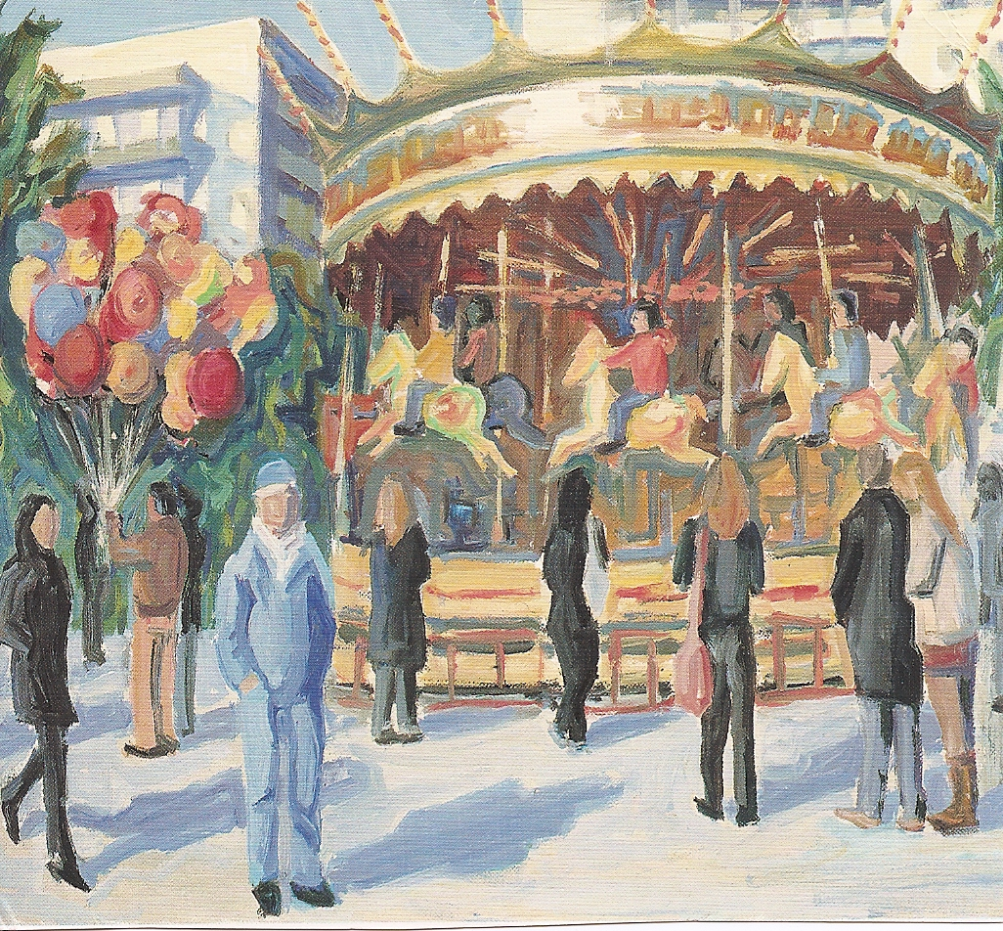
… Παραμονή Χριστουγέννων, το κρύο δε μ’ εμποδίζει να βγω έξω. Εγώ και οι φίλοι μου πάμε στο carousel που έχει στηθεί στο πάρκο. Οι εικόνες είναι πολύχρωμες, μπαλόνια, πολύχρωμα παιχνίδια και όλοι εμείς πάνω στο carousel να γελάμε και να τραγουδάμε.
Στους δρόμους άνθρωποι με ζεστά ρούχα και ομπρέλες τρέχουν να κάνουν τα τελευταία ψώνια για τις γιορτές. Όλοι είναι χαρούμενοι και εμείς πιο πολύ απ’ όλους.
Τελικά όλα γυρίζουν, όλα αλλάζουν.
Για όλα υπάρχει μια ευχή:
Ας είναι κάθε παραμονή Χριστουγέννων τόσο όμορφη για όλους όπως για εμάς.
Τα παιδιά του Ε2

Ιστορία 2^{η}

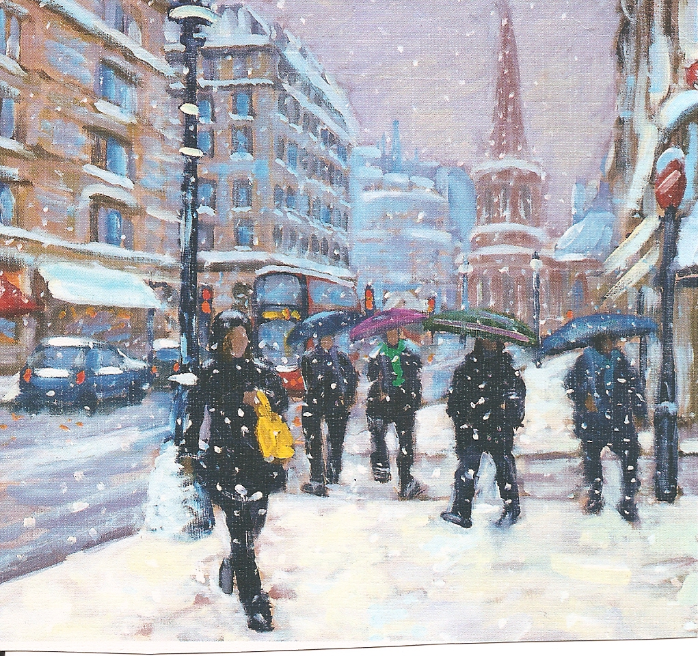
Μια χριστουγεννιάτικη μέρα κι ενώ έριχνε χιόνι, πολλές οικογένειες αποφάσισαν να πάνε περίπατο στην πλατεία της γειτονιάς τους, που είχαν βάλει ένα Carousel.
Μόλις μαζεύτηκαν οι περισσότερες οικογένειες, έγιναν τα εγκαίνια της καινούριας πλατείας.
Όλοι ήταν χαρούμενοι παίζοντας και γελώντας.
Υπήρχαν όμως άνθρωποι που δε γελούσαν, δεν ήταν χαρούμενοι. Υπέφεραν από το κρύο και την πείνα.
Όλοι τους προσπερνούσαν, κανείς δεν πήγαινε να τους βοηθήσει.
Ένας όμως από αυτούς σηκώθηκε, γύρισε στους αδύναμους ανθρώπους και τους είπε: « Δε θα το βάλουμε κάτω , γιατί τουλάχιστον εμείς έχουμε ο ένας τον άλλον! »
…Τελικά όλα γυρίζουν, όλα αλλάζουν. Για όλα υπάρχει μια ευχή, μια ελπίδα… Ας είμαστε ενωμένοι…μπορούμε…!
Τα παιδιά του Ε4

Ιστορία 3^{η}

Πλησίαζαν Χριστούγεννα και όλα ήταν φωτισμένα και γιορτινά.
Η Άννα ήταν ένα κορίτσι από πολύ πλούσια οικογένεια, αλλά δυστυχώς αχάριστη, « καλομαθημένη» ,απερίσκεπτη και εγωίστρια. Είχε μάθει ό,τι ζητάει να το παίρνει, αφού οι γονείς της δεν της χαλούσαν χατίρι .
Έτσι δεν της αρνήθηκαν τη χριστουγεννιάτικη βόλτα στο λούνα παρκ. Η ουρά για να ανέβουν τα παιδιά στο Carousel, ήταν τεράστια, αλλά η Άννα ανυπόμονη, όπως πάντα, τους έσπρωξε όλους για να περάσει πρώτη. Όταν κατέβηκε, δεν έβρισκε πουθενά μες στο πλήθος τους γονείς της. Στην αρχή νόμισε πως της έκαναν πλάκα, όμως μετά από λίγη ώρα διαπίστωσε πως είχε χαθεί.
Είχε αρχίσει να βραδιάζει και το χιόνι έπεφτε πυκνό στην πόλη. Άνθρωποι με γεμάτα χέρια έτρεχαν να προλάβουν τα μαγαζιά πριν κλείσουν και όλα τα παιδάκια κρατούσαν τους γονείς τους από το χέρι και χάζευαν τις βιτρίνες. Η Άννα απελπισμένη γυρνούσε στα στενά της πόλης ψάχνοντας απεγνωσμένα τους γονείς της. Κουρασμένη κάθισε στα σκαλιά της εκκλησίας και έβαλε τα κλάματα.
Ξαφνικά ένιωσε ένα χέρι στον ώμο της και μια παιδική φωνή τη ρώτησε :
- Τι έχεις και κλαις;
- Έχασα τους γονείς μου και δεν μπορώ να τους βρω .
- Κι εγώ τους έχασα, από 5 χρονών !
- Και πού ζεις;
- Σ ΄ ένα ορφανοτροφείο, αλλά το έσκασα γιατί δεν άντεχα άλλο.
- Γιατί το έσκασες;
- Δεν άντεχα να βλέπω να υιοθετούν τα άλλα μικρότερα παιδιά και όχι εμένα. Ένιωθα μοναξιά, θλίψη και ζήλια για την τύχη των άλλων παιδιών.
- Ναι, αλλά τώρα χιονίζει . Πού είναι το μπουφάν σου; Πού θα κοιμηθείς ; Τι θα φας;
- Δεν ξέρω…
Η Άννα άρχισε να σκέφτεται τη ζωή που είχε μέχρι τώρα σε σχέση με τη ζωή αυτού του παιδιού. Κατάλαβε πόσο αχάριστη, εγωίστρια και κακομαθημένη ήταν .
-Άννα…….
Η μικρή γύρισε το κεφάλι της και είδε τους γονείς της. Χώθηκε στην αγκαλιά τους και δεν έλεγε να βγει! Τους διηγήθηκε όσα έζησε και τους σύστησε το νέο της φίλο . Τους ζήτησε όμως άλλη μία χάρη.
- Να πάρουμε μαζί και τον… Αλήθεια, πως σε λένε;
- Βασίλη…
Όταν οι γονείς της έμαθαν την ιστορία του Βασίλη, συγκινήθηκαν και αποφάσισαν να τον υιοθετήσουν. Κατάλαβαν ότι αυτό το παιδί ήταν η αφορμή ν’ αλλάξει το δικό τους παιδί στάση και συμπεριφορά .
« Τελικά όλα γυρίζουν, όλα αλλάζουν… Για όλα υπάρχει μια ευχή, μια ελπίδα! »

Τα παιδιά του Ε1

Ιστορία 4^{η}
Είναι παραμονή Χριστουγέννων. Κόσμος, κίνηση, ψώνια στα μαγαζιά. Ετοιμασίες για το χριστουγεννιάτικο τραπέζι.
Χαρούμενα Χριστούγεννα για όλους; Όχι! Υπάρχει μία οικογένεια που δεν περνάει τόσο χαρούμενα τα Χριστούγεννα λόγω της οικονομικής τους κατάστασης. Ο πατέρας άνεργος, η μητέρα πρόσφατα απολυμένη, δύσκολα μπορούσαν να καλύψουν τις ανάγκες τους. Με πολλές οικονομίες και στερήσεις εξασφάλιζαν τα απαραίτητα στα δύο τους παιδιά! Το μόνο που ζήτησαν σαν δώρο για τα Χριστούγεννα ήταν μία βόλτα στο Carousel .
Η γιορτινή ατμόσφαιρα, τα αλογάκια που ανεβοκατεβαίνουν με τη χαρούμενη μουσική, τα κάνει να αισθάνονται χαρά και αισιοδοξία.
Ξαφνικά όμως το Carousel σταμάτησε. Κάποια βλάβη υποχρέωσε τα παιδιά να κατέβουν. Άρχισαν αμέσως τα παράπονα και η γκρίνια. Ο πατέρας προσφέρθηκε αμέσως να δει τι συμβαίνει και να διορθώσει τη βλάβη.
Με την επέμβασή του η βλάβη διορθώθηκε και τα παιδιά συνέχισαν το παιχνίδι τους. Ο ιδιοκτήτης του Carousel ευχαριστημένος, πρότεινε στον πατέρα να αναλάβει τη δουλειά μόνιμα. Έτσι τώρα ο πατέρας είχε μια δουλειά και αισθάνονταν όλοι ασφάλεια.
Τελικά όλα γυρίζουν, όλα αλλάζουν … Για όλα υπάρχει μια ευχή μια ελπίδα !...

Τα παιδιά του Στ1

Ιστορία 5^{η}
Πλησιάζουν Χριστούγεννα. Ο μικρός Τάκης ονειρεύεται τις μεγάλες πόλεις του εξωτερικού. Έχει δει τόσες φωτογραφίες με τις χιονισμένες πρωτεύουσες της βόρειας και κεντρικής Ευρώπης που ονειρεύεται να περάσει εκεί τις γιορτές.
Τι ωραία που θα ήταν να βρισκόμουν στη χιονισμένη Βιέννη τα Χριστούγεννα σκέφτεται.
Ξημέρωσε. Άνοιξε τα μάτια του και κοίταξε από το παράθυρο.
Μα τι συμβαίνει; Πού βρέθηκε στην Αθήνα όλο αυτό το χιόνι;
Πώς μεταμορφώθηκε η πολυκατοικία απέναντι σε παλάτι με αγάλματα, σκαλιστές κολώνες αρχαιοελληνικού τύπου και περίεργη στέγη με φωτισμένα παράθυρα με αριθμούς. Και αυτό το μεγάλο πάρκο με τα μικρά ξύλινα σπίτια με τα ζαχαρωτά, τα χίλια δυο Χριστουγεννιάτικα στολίδια, και τα μεγάλα δέντρα τα στολισμένα με αστεράκια, αγγελάκια, καρδούλες κ.α. από πού ξεφύτρωσε;
Πω πω! Τι μαγεία είναι αυτή! Πρέπει να ντυθώ γρήγορα να τους ξυπνήσω όλους και να πάμε να δούμε αυτά τα μαγικά πράγματα.
Μα πού είναι η μαμά και ο μπαμπάς, τα αδέρφια του, ο παππούς και η γιαγιά; Θα βγήκαν έξω σκέφτηκε άνοιξε την πόρτα και βγήκε από το δωμάτιο. Τι περίεργο κτήριο πόσες πόρτες δεξιά και αριστερά αλλά δεν έδωσε σημασία. Έτρεξε προς τη σκάλα που φαινόταν στο βάθος και κατέβηκε γρήγορα στο δρόμο.
Θεούλη μου πόσο κρύο κάνει εδώ! αναφώνησε μόλις τον χτύπησε ο παγωμένος αέρας. Και τι είναι αυτή η περίεργη γλώσσα που μιλάνε πώς θα συνεννοηθώ μαζί τους;
Όχι δεν του αρέσει εδώ. Είναι καλύτερα να βλέπει την χιονισμένη Βιέννη στα ντοκιμαντέρ στην τηλεόραση στο ζεστό σπιτάκι του παρέα με τους δικούς του ανθρώπους. Θέλει να γυρίσει σπίτι του και ετοιμάζεται να βάλει τα κλάματα.
Τάκη ξύπνα ακούγεται γλυκά η φωνή της μαμάς. Ήρθε ο παππούς να σε πάει στο μεγάλο καρουζέλ στο κέντρο της πόλης όπως κάθε χρόνο.
Ντύθηκε, κατέβηκε βιαστικά τα σκαλιά και χώθηκε στην αγκαλιά του παππού.
Πηγαίνοντας στο Σύνταγμα ο παππούς όπως κάθε χρόνο του διηγήθηκε ιστορίες από τα δικά του παιδικά χρόνια.
Εγώ περίμενα πώς και πώς τα Χριστούγεννα για να με πάει ο δικός μου παππούς να δω τις Χριστουγεννιάτικες βιτρίνες. Η καλύτερη από όλες ήταν στο πολυκατάστημα Μινιόν στην Πατησίων. Τόσα χρόνια μετά και καμία άλλη στολισμένη βιτρίνα δεν έφτασε ούτε στο μισό στην ομορφιά της, Στην πρωτοτυπία της. δυστυχώς αυτό το υπέροχο κατάστημα δεν υπάρχει ποια, μετά από τη μεγάλη φωτιά δεν κατάφερε να ορθοποδήσει πάλι. Θυμάμαι το μεγάλο λούνα παρκ που έφτιαχναν στον τελευταίο όροφο και ήταν δωρεάν. Ο παππούς μου επειδή ήταν συνταξιούχος μπορούσε να με πάει τις ώρες που δεν είχε πολύ κίνηση και έτσι έπαιζα με τις ώρες εκεί. Θυμάμαι τους κλόουν και τις διάφορες δοκιμασίες - παιχνίδια που μας έβαζαν να εκτελέσουμε για να πάρουμε ένα δωράκι.
Εσύ σήμερα έχεις το καρουζέλ στο Σύνταγμα. Σου εύχομαι να αξιωθείς να πας τα δικά σου εγγόνια τα Χριστούγεννα σε κάποιο λούνα στην πόλη μας.
Πέρασαν πολλά χρόνια από τότε ο Τάκης έχει μεγαλώσει. Έχει περάσει Χριστούγεννα σε πολλές Ευρωπαϊκές πρωτεύουσες και στη Βιέννη φυσικά πάντα παρέα με ανθρώπους που αγαπάει, ποτέ μόνος του. Έχει γίνει και ο ίδιος παππούς και συνοδεύει την Αθηνά και τον Λάκη στο κέντρο της Αθήνας στις στολισμένες βιτρίνες. Στο δρόμο θυμάται τον δικό του παππού και τα λόγια του.
Τελικά όλα γυρίζουν, όλα αλλάζουν αλλά και όλα μένουν ίδια σκέφτεται Οι καλύτερες γιορτές είναι με αυτούς που αγαπάς. Για όλα υπάρχει μια ευχή (να γιορτάσει για πολλά χρόνια ακόμα τα Χριστούγεννα και την Πρωτοχρονιά με τους ανθρώπους που αγαπάει) και για όλα υπάρχει μια ελπίδα (να είναι γερός να συνοδεύσει και τα δισέγγονά του στο καρουζέλ στο κέντρο της πόλης).

Τα παιδιά του Στ4

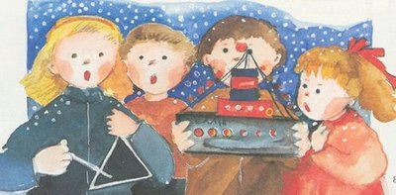

καλές γιορτές σε όλους μας!

